**DOSSIER DE PROJET**

**Titre Professionnel Développeur Web & Web Mobile**



PIERROT Gilles

Session 2022/2023

**Sommaire**

1. Compétences couvertes par le titre …………….……..… p1
2. Abstract ………………………………………..…….….. p2
3. Introduction ……………………………………..….…… p3
4. Analyse du besoin : ……………………………..…….… p4
   * 1. Présentation de l’entreprise ..…………………...…..... p4
     2. Intervenant principaux …………………………….… p4
     3. Objectif du site …………………………….………… p4
     4. Les cibles ……………………………………………. p4
     5. Matrice SWOT………………………………………. p5
     6. Besoin ……………………………………………….. p6
     7. Bête à cornes ………………………………………… p6
     8. Contraintes techniques ………………………………. p7

**5.**Sécifications Fonctionnelles : ...…………………………. p8

1. Use Case ……………………………………...……… p8
2. Diagramme d’activité ………………………...……… p9
3. Diagramme de séquence …………………………….. p11
4. Maquettage ………………………………………….. p13

**6.**Conception de la base de données : .………………….… p18

1. MCD ………………………………………………… p18
2. MLD ………………………………………………… p19

**7.**Arborescence ………………………………………….... p21

**8.**Outils techniques utilisés …………………………….…. p23

**9.**Fonctionnalités …………………………………….…… p25

**10.**Conclusion ………………………………….………….. p37

**1.Compétences couvertes par le titre**

Développer la partie front-end d’une application web ou web mobile en intégrant les recommandations de sécurité.

|  |  |  |
| --- | --- | --- |
| Compétences | | Validées par |
| C1 | Maquetter une application | Projet |
| C2 | Réaliser une interface utilisateur web statique et adaptable | Projet |
| C3 | Développer une interface utilisateur web dynamique | Projet |
| C4 | Réaliser une interface utilisateur avec une solution de gestion de contenu ou e-commerce | Dossier professionnel |

Développer la partie back-end d’une application web ou web mobile en intégrant les recommandations de sécurité.

|  |  |  |
| --- | --- | --- |
| Compétences | | Validées par |
| C5 | Créer une base de données | Projet |
| C6 | Développer les composants d’accès aux données | Projet |
| C7 | Développer la partie back-end d’une application web ou web mobile | Projet |
| C8 | Elaborer et mettre en œuvre des composants dans une application de gestion de contenu ou e-commerce | Dossier professionnel |

**2.Abstract**

Building a Website for a Painter.

This project involves creating a website for a painter to showcase their artwork. The website will serve as an online portfolio where visitors can explore and appreciate the artist's paintings.

The main goal of this project is to design a user-friendly website that effectively displays the painter's artwork. The website will have a gallery section where visitors can view different paintings. The focus will be on presenting the artwork in an attractive way and making it easy for visitors to navigate and interact with the site.

The website will be developed using HTML, CSS, and JavaScript to ensure compatibility with different devices and screen sizes.

Overall, this project aims to create a simple and visually appealing website that effectively showcases the painter's talent and attracts potential clients.

**3.Introduction**

Cela fait de nombreuses années que je suis intéressé par l’informatique, déjà adolescent je m’initiais à la programmation en Basic sur mon Amstrad, j’ai essayé l’assembleur, et un peu de Visual Basic mais malheureusement sans réel projet je n’ai jamais poussé mes connaissances très loin. Je n’ai jamais eu l’opportunité d’apprendre réellement le développement d’applications jusqu’à aujourd’hui.

Á plus de cinquante ans je me suis dit qu’il était temps de m’y remettre sérieusement, surtout qu’avec Transition pro j’avais l’opportunité de le faire. Me voici donc à l’ADRAR pour une formation de développeur web et web mobile. Pour mettre en pratique mon apprentissage il m’a fallu trouver un client qui accepte que je lui fasse son site internet. Le peintre, Mr Soulier a répondu avec enthousiasme à ma proposition. Je lui construis un site pour présenter ses œuvres.

Ce site permettra aux visiteurs d’explorer et d’apprécier ces œuvres grâce à une page galerie, il y aura aussi une page d’accueil avec la mise en avant de son dernier tableau, un portrait du peintre mais aussi un espace pour laisser un commentaire et enfin une page pour le contacter via un formulaire.

Pour ce site j’ai dû apprendre de nouveaux langages de programmation comme le HTML, le CSS, le Javascript et le PHP mais aussi créer et gérer une base de données. Ce projet a été une opportunité pour moi de mettre en pratique les connaissances et compétences acquises pendant les cours.

Dans ce dossier de projet, nous verrons les défis que j’ai dû relever pendant tout le parcours de création et les compétences techniques acquises. Ce fut une aventure professionnelle enrichissante qui m’a conforté dans ma décision de devenir développeur.

**4.Analyse du besoin**

Ici je vais faire un petit audit afin de poser les bases (identité de la marque, histoire, secteur d’activité), cela va permettre de savoir dans qu’elle direction aller pour la création du site.

a) Présentation de l’entreprise

C’est une entreprise créée au mois d’avril 2022, dans la commune de Frontignan dont l’activité principale et la création d’œuvres artistiques. Cette entreprise propose des tableaux à la vente et des cours de peinture. Elle est composée de deux salariés. Ces axes de développement sont la création d’une galerie d’art et d’un site internet. Au niveau des concurrents nous avons les autres galeries et les associations de peintures.

* 1. Intervenants principaux

Mon principal intervenant était Mr Souliers Patrick responsable de l’entreprise. Il est disponible par téléphone au 06/74/07/32/67 ou par email [lepeintrepassionne@gmail.com](mailto:lepeintrepassionne@gmail.com).

* 1. Objectif du site

Les objectifs sont principalement la présentation du travail de l’artiste a un plus grand nombre, ce qui n’est pas le cas aujourd’hui ou seules les personnes qui passent devant la galerie peuvent voir ces œuvres. Il doit aussi pouvoir mettre en contact l’artiste avec ses nouveaux clients.

* 1. Les cibles

Très important pour la création du site, en tant que développeur la création de persona va nous indiquer dans qu’elle direction au point de vue conception nous allons aller. Nous allons concevoir une expérience utilisateur plus personnalisée.

J’ai créé trois personas, une étudiante intéressée par l’art, un agent bancaire qui a la quarantaine, et une retraitée. Je pense que cela reflète bien les personnes qui pourraient venir sur le site web.

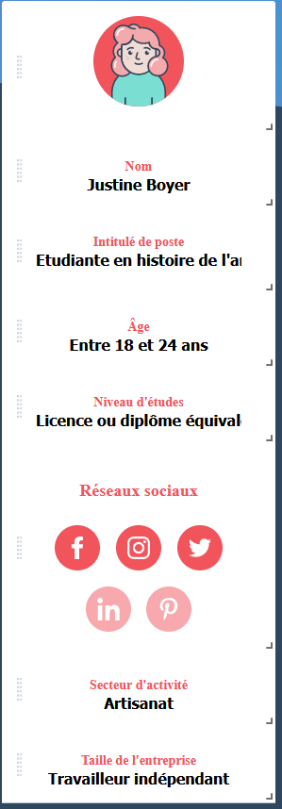 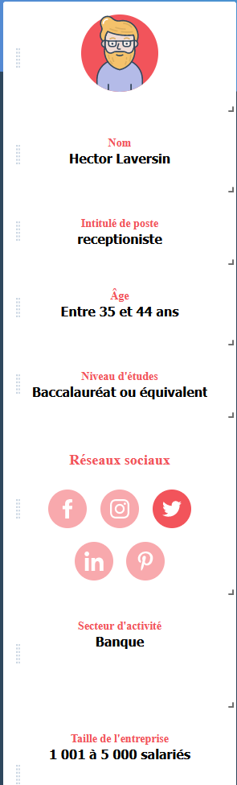 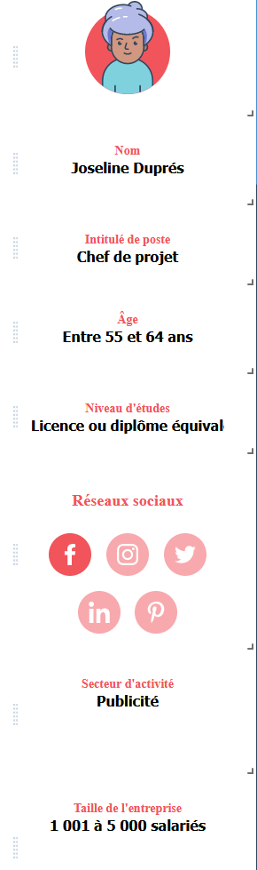

Matrice SWOT

Sert à identifier les avantages et les faiblesses par rapport à la concurrence, ainsi qu’à découvrir les opportunités de marché et les menaces à éviter.

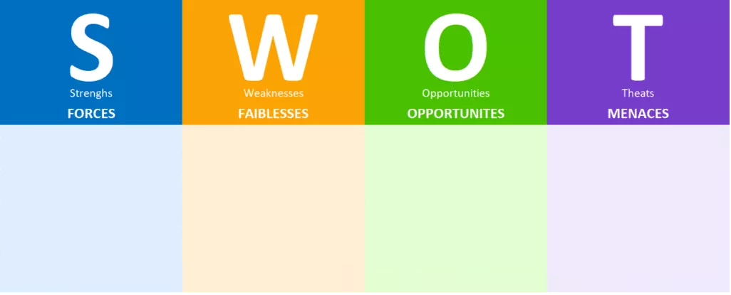

Nombreux peintres.

Pertes du pouvoir d’achat.

Région qui fait la part belle aux artistes.

Manque de visibilité.

Un seul type de peinture.

Créations de qualités.

Sens du relationnel.

Dans ce tableau nous pouvons nous rendre compte que pour se démarquer des concurrents un site internet serai un bon moyen, on pourrait ainsi écrire l’adresse de son site sur des cartes de visite, et mettre des liens sur des sites de la région qui pointent vers le site, plus de gens pourraient ainsi voir les œuvres.

* 1. Les besoins

Pour se faire connaitre le peintre utilise actuellement Facebook, le problème c’est que tous ses tableaux ne sont pas visibles ; je lui propose donc un site galerie de trois pages avec une page d’accueil avec un à-propos et des commentaires visiteurs, une page galerie et une page de contact. Le site sera en français sans boutique, utilisable sur smartphone.

* 1. La bête à cornes

Le diagramme bête à cornes va nous servir à analyser le besoin. Dans ce diagramme l’utilisateur passe par le site web pour pouvoir découvrir les tableaux. Sans le site web l’utilisateur devrait se déplacer à la galerie d’art pour voir les tableaux.

Site internet

Découvrir

Tableaux

* 1. Les contraintes techniques

Pour que les utilisateurs puissent voir les tableaux de façon ludique, je dois créer un carrousel. Celui-ci devra accepter tous les formats des tableaux. Il faudra aussi une base de données pour organiser ceux-ci. Il y aura aussi une fonctionnalité pour mettre des commentaires. La base de données servira aussi pour gérer les commentaires des utilisateurs.

Il faudra expliquer le fonctionnement pour l’hébergement du site et faire aussi une formation pour la console de gestion.

Je devrai utiliser les langages HTML, CSS, JavaScript, PHP et MYSQL, mais aussi Figma pour le maquettage.

**5.Spécifications fonctionnelles**

a) Use Case

En français cas d’utilisation, c’est un outil de modélisation qui décrit comment un utilisateur interagit avec un système pour atteindre un objectif. Les utilisateurs sont appelés des acteurs et sont placés sur les côtés, au centre nous retrouvons les fonctionnalités et les droits donnés aux acteurs. Entre les acteurs il y a des flèches de généralisation, l’acteur hérite des droits d’un autre acteur.

On peut aussi retrouver le use case include qui sert à diviser un cas d’utilisation en plus petite étape (exemple une validation lors d’une action supprimer) ; il faudra absolument qu’il soit exécuté pour que le use case général soit à son tour exécuté.

On a aussi le use case extend qui lui est une fonction étendue qui n’est exécuté que sous certaine condition.

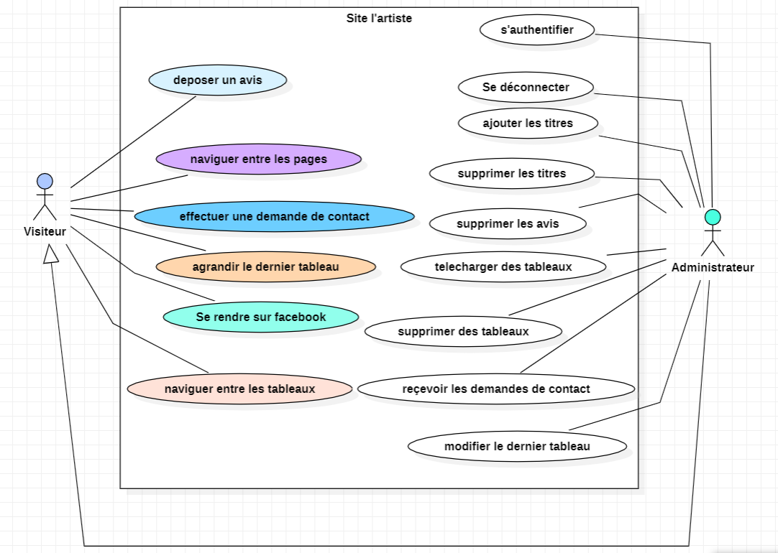



Pour mon site, nous retrouvons deux acteurs le visiteur, l’administrateur.

Le visiteur a des droits classiques à savoir naviguer entre les pages, déposer un avis, remplir un formulaire de contact, se rendre sur Facebook, faire défiler les tableaux dans le carrousel et agrandir le tableau de la page d’accueil.

L’administrateur reçoit en héritage les droits du visiteur et de l’acteur connexion ; c’est lui qui va gérer le contenu du site, il peut choisir le tableau qu’il affiche sur la page d’accueil, rajouter ou supprimer des tableaux dans le carrousel, reçoit les demandes de contacts. Tous ces actions pourront être réalisé après que l’administrateur se soit connecter, il pourra se déconnecter une fois finie.



b) Diagramme d’activité

C’est un outil de modélisation qui permet de représenter une fonctionnalité du use case en la décomposant. Le diagramme d’activité va dérouler une action qui part du point initial dans le SI (système d’information), cela représente l’état initial du système et seras suivie d’un accept signal qui va lancer l’action pour aller jusqu’au point final ou l’action prendra fin.

Nous représentons le diagramme dans des Swimlane, c’est-à-dire des colonnes pour indiquer le rôle de chaque intervenant dans le processus.

Nous allons voir comment supprimer un tableau de la base de données, ce qui aura pour conséquence de le supprimer aussi du site et du fichier où se trouve l’image.

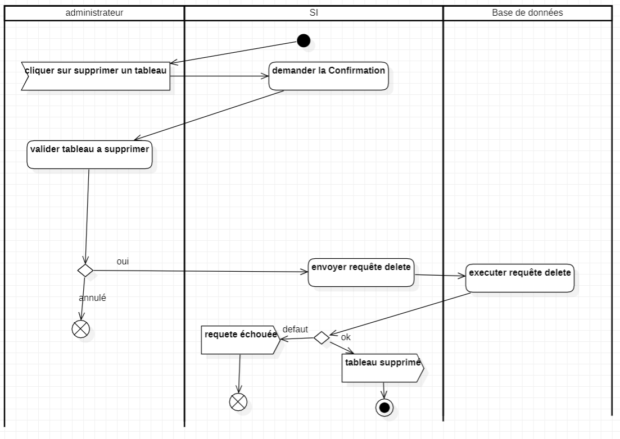

Ici trois intervenants l’administrateur, le SI, et la base de données.

Nous commençons par le point initial.

L’administrateur aura un bouton supprimer sur lequel il va cliquer.

Le SI va renvoyer une demande de confirmation.

Si la réponse est négative l’action s’achève avec un flow final sinon le SI envoi une requête delete à la base de données.

Celle-ci traite la requête et nous arrivons sur le point final.

Ou s’il y a un problème, la base de données renvoie un message d’erreur et nous finissons sur un flow final.

c)Diagramme de séquence

Le diagramme de séquence est un outil de modélisation d’une activité de façon chronologique pour voir comment les acteurs interagissent entre eux. Les acteurs sont identifiés en haut, chaque acteur possède sa lifeline qui définit la chronologie des événements. Chaque action est symbolisée par une flèche, Les messages émis sont des flèches pleines et les retours sont des flèches en pointillés. Nous retrouvons aussi des boites d’activation, il s’agit du temps nécessaire à accomplir une tâche.

Contrairement au diagramme d’activité, le diagramme de séquence n’affiche qu’un seul scénario, il faudra alors créer des scénarios alternatifs au besoin. Nous les retrouverons au bas du diagramme. Ceux-ci définiront un point entré et seront détaillés étape par étape.

Suppression d’un tableau.

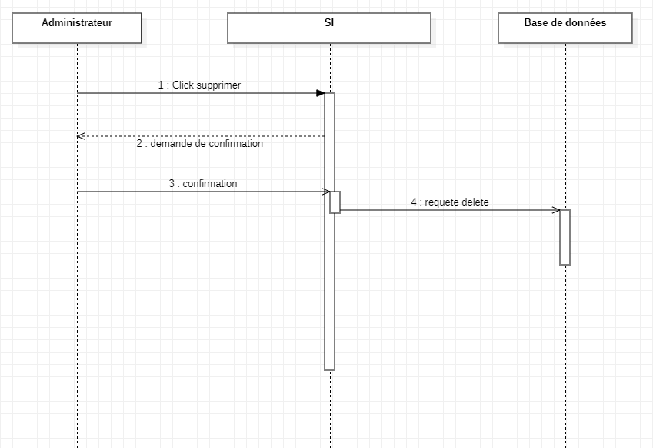

(3) Scénario alternatif :

Ce scénario commence au point 3 du scénario nominal

3,1 L’administrateur ne confirme pas la suppression

3,2 Le SI arrête à ce point

(4) Scénario d’erreur de la BDD

Ce scénario commence au point 4 du scénario nominal

4,1 La base de données envoie un message d’erreur

4.2 le SI arrête à ce point

Dans ce diagramme nous allons voir la séquence suppression d’un tableau.

Ici nous commençons du côté de l’administrateur, il va avoir l’action de cliquer sur le bouton supprimé associer au tableau.

Le Si va répondre à cette action par une demande de confirmation.

L’administrateur va confirmer sa demande.

Le SI va alors envoyer une requête de suppression à la base de données.

Celle-ci va exécuter la requête.

Le tableau est supprimé de la base de données.

Les autres scénarios.

Nous avons deux autres scénarios. Un alternatif et un cas d’erreur.

Le scénario alternatif représente une interaction entre l’utilisateur et le système différente de la séquence normale.

Le scénario d’erreur représente une situation ou le système ne fonctionne pas comme prévu.

Le scénario alternatif commence au point 3 du diagramme de séquence nominal, ici l’administrateur ne confirme pas la suppression du tableau, le SI arrête alors l’action, le scénario s’arrête à ce point.

Le scénario d’erreur commence au point 4 du diagramme de séquence nominal, le SI envoie une requête a la base de données mais il n’arrive pas à se connecter, la base de données va renvoyer un message d’erreur. Le scénario s’arrête à ce point.

d)Maquettage

La charte graphique

Lors de la confection du cahier des charges, le client voulais garder la couleur bordeaux de sa carte de visite.



J’ai donc été sur palettedecouleur.net pour trouver des couleurs qui se complèteraient.

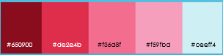

Il voulait aussi conserver son slogan « le peintre passionné » et le tableau présent sur cette carte mais aussi son surnom « l’artiste ».

Je lui ai donc créé un logo qui reprend sa peinture et son surnom, pour cela j’ai utilisé Gimp un logiciel de manipulation et de retouche d’images. Il m’a fallu apprendre le fonctionnement du logiciel avec des tutoriels, le résultat a donné ceci :



Pour son slogan je l’ai placé dans le titre du site.

Nous avons aussi choisi la police d’écriture Brushed qui a un bel effet de peinture. Je l’ai téléchargé sur le site dafont.com et installé dans un fichier font. Afin de pouvoir ensuite l’utiliser dans le CSS en utilisant la règle @font-face{}, en deuxième police j’ai utilisé Times New Roman comme police sûr, déjà présent dans les navigateurs et comme police de secours j’ai mis Sérif.

Le zoning

Phase de préparation qui sert à lister et prioriser les différents éléments, soit une schématisation de ce que sera le site. Cela fait ressortir les idées de bases du cahier des charges. Réalisée à partir du logiciel Figma.

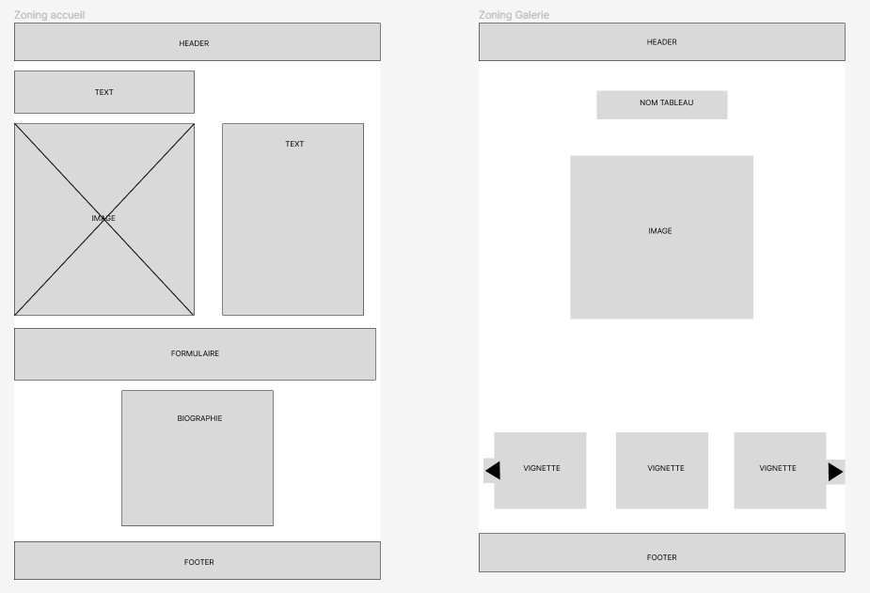

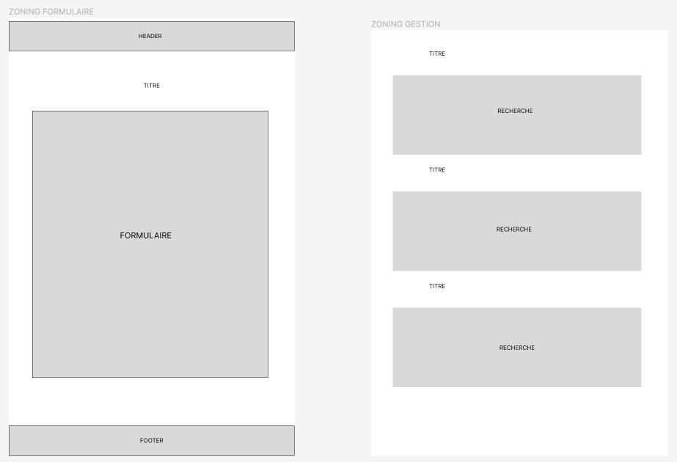

Le wireframe

Maquette dites fil de fer, on va rajouter du contenu aux blocs du zoning afin de montrer sa structure. Réalisée à partir du logiciel Figma.

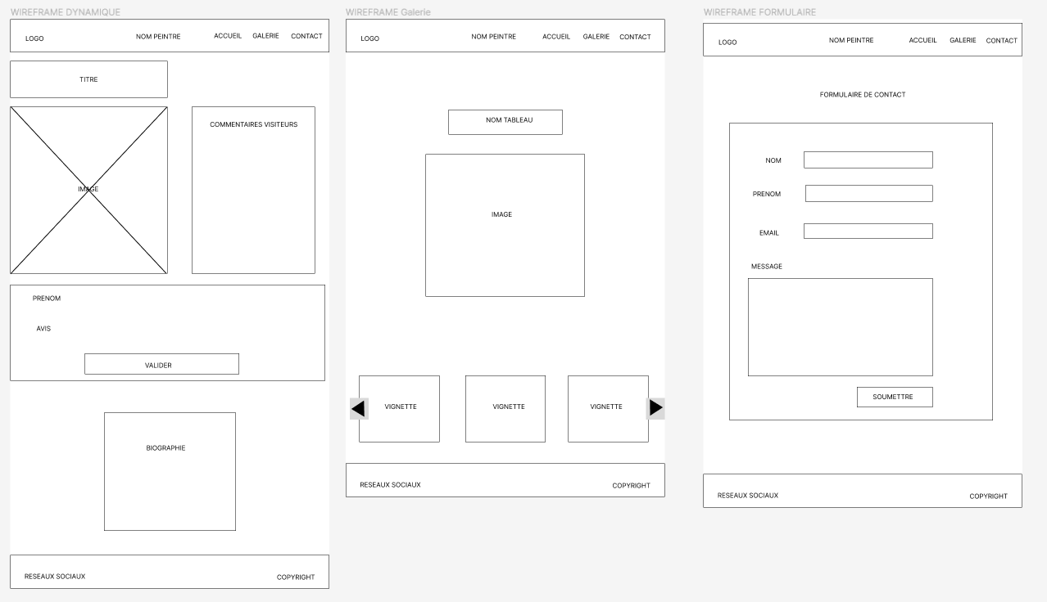

Le style title

Permet de proposer les solutions graphiques (couleurs,texture,police,…) de façon visuelle. Je suis resté sur la demande du client en me basant sur la couleur bordeaux. Réalisée à partir du logiciel Figma.

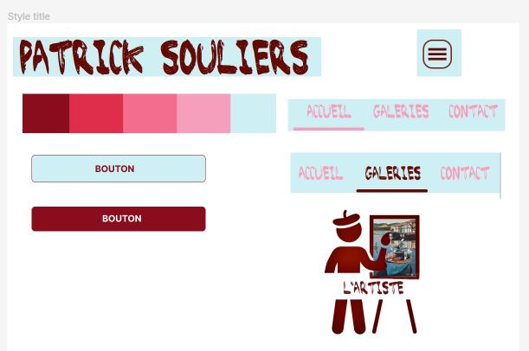

Le mokup

C’est le rendu statique du site. Ici nous pouvons nous rendre compte du visuel qu’aura le site.

Réalisée à partir du logiciel Figma.

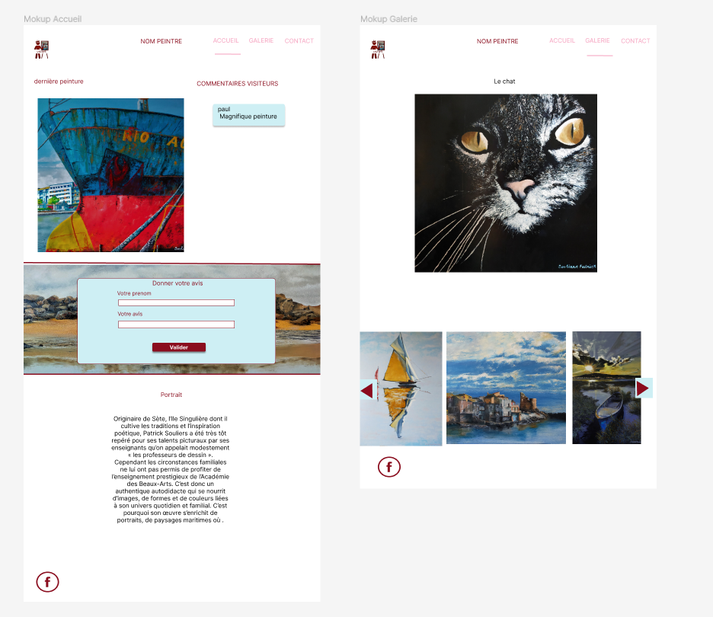

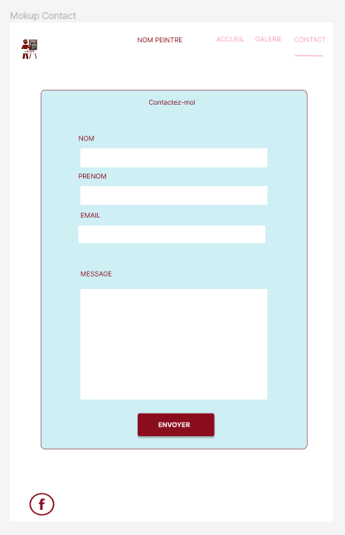

**6) Conception de la base de données**

Afin de pouvoir gérer les tableaux et les avis des utilisateurs, il m’a fallu créer une base de données. J’ai donc appris à utiliser MySQL Workbench, logiciel de gestion et d’administration des bases de données. Mais aussi PHPMyAdmin qui est une interface de gestion de base de données très utilisée sur les serveurs PHP une fois le site déployé. J’ai commencé par le modèle conceptuel des données, qui va modéliser les données et les interactions entre elles dans le SI.

MCD (modèle conceptuel des données)

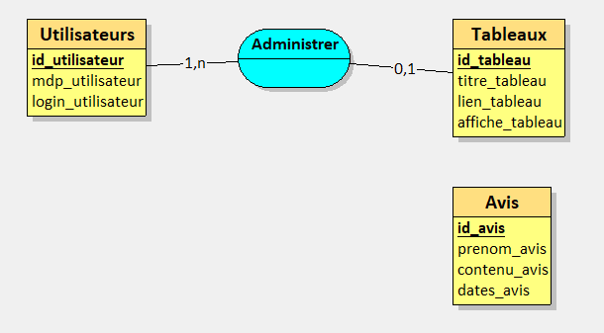

Ici nous avons trois entités, l’utilisateur, les tableaux et les avis. Chacun possède un attribut spécifique qui est la clé primaire représentée en gras et surligné. Permettant d’identifier dans une entité chaque enregistrement de manière unique. Les entités possèdent aussi d’autres attributs qui représentent leurs caractéristiques (prénom, nom, dates). L’ensemble de ces attributs correspondent à un tuple ou à un enregistrement.

Nous retrouvons aussi l’association « administrer » entre utilisateurs et tableaux, il s’agit de la relation qui les unis. De chaque côté de cette association nous avons les cardinalités. La première 1, n coté utilisateurs/administrer veut dire qu’un utilisateur peut administrer un ou plusieurs tableaux. La deuxième 0,1 coté tableaux/administrer veut dire qu’un tableau peut être administré par au plus un utilisateur. Cette relation a été mise en place pour savoir qui supprime ou ajoute les tableaux.

Pour l’entité avis, il s’agit juste de pouvoir les supprimer.

Une fois le MCD fait nous passons au modèle logique des données. Nous allons transformer le MCD en MLD. C’est-à-dire que les entités se transforment en tables, les attributs deviennent des colonnes, on a aussi l’apparition de clés étrangères qui correspond à la clé primaire d’une autre table, ce qui va relier les 2 tables entre elles.

On pourra aussi retrouver des tables d’associations quand les cardinalités sont multiples, elles contiendront les clés primaires des deux entités.

MLD (modèle logique des données)

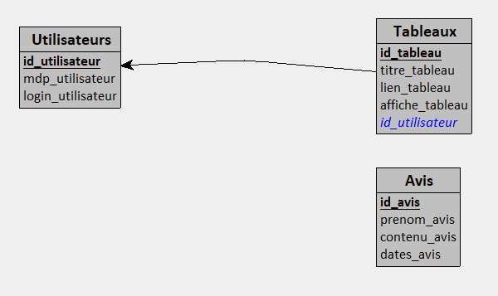

Ici nous retrouvons nos trois tables : Utilisateurs, Tableaux et Avis.

Trois clés primaires : id_utilisateur, id_tableau et id_avis .

Une clé étrangère : id_utilisateur dans la table Tableaux qui fait la relation entre la table Utilisateurs et la table Tableaux.

Maintenant que nous avons le MLD nous pouvons créer la base de données via MySQL Workbench .

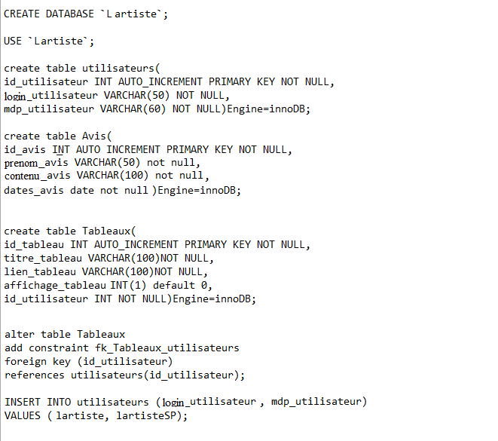

Avec create database je créer une nouvelle base de données vide.

Je me place dedans avec use, une fois dedans je créer mes différentes tables.

Chaque table contient des colonnes qui correspondent aux caractéristiques des éléments de la table, les caractéristiques peuvent être de plusieurs types (chaine de caractères, nombres, booléen...) et de taille différente, je dois donc les renseigner, je dis aussi si le champ peut être nul ou pas. Je n’oublie pas la clé primaire pour définir de façon unique mon tuple et de lui assigner une auto incrémentation.

Ensuite je définie le moteur de stockage ici innoDB qui permet de gérer les clés étrangères. En parlant de clés étrangères je rajoute la contrainte entre les tables utilisateurs et tableaux avec alter table et add constraint qui permettra une liaison entre celles-ci. Enfin grâce à insert into je rajoute de nouvelles lignes ou tuples.

Puis je l’importe sur PHP MyAdmin, et j’obtiens ceci :

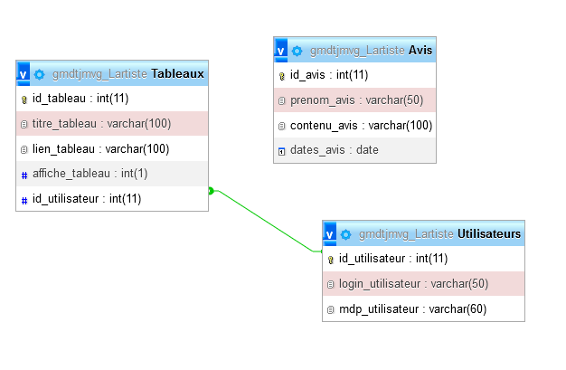

Nous remarquons que l’hébergeur a rajouté automatiquement un préfixe au nom de notre base de données, il faudra en tenir compte pour nous connecter à celle-ci.

**7)Arborescence**

L’arborescence permet de visualiser l’organisation et la structure du site, c’est une vision globale de celui-ci.

Cela va aussi servir à anticiper le parcours des visiteurs et vérifier le principe d’ergonomie des trois clics (on doit pouvoir accéder à l’ensemble du contenue en trois clics maximum).

On aura grâce à ça un meilleur référencement sur notre SEO (search engine optimization).

Cela permettra aussi de créer notre fichier sitemap.xml pour accélérer et optimiser le processus d’indexation des moteurs de recherche.

Arborescence du site L’artiste

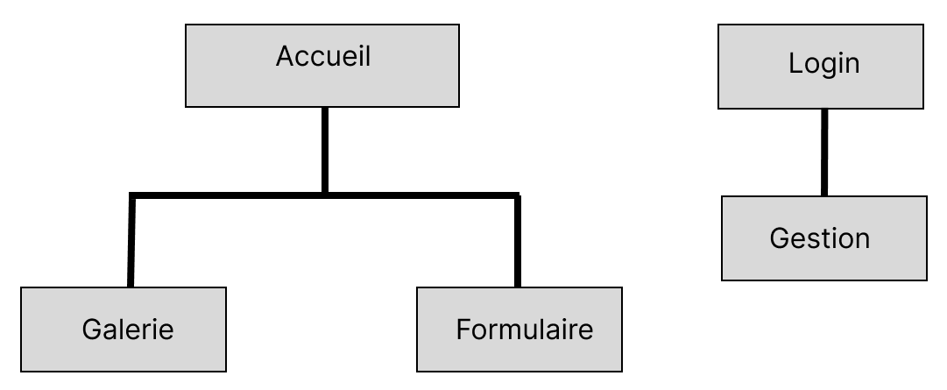

Mon site est scindé en deux parties :

* La partie visiteur
* La partie gestion du site

Sur la partie visiteur nous retrouvons la page d’accueil qui sera la vitrine de notre site.

On retrouvera un tableau fraichement exécuté, des commentaires et une biographie de l’artiste.

Depuis la page d’accueil nous pourrons nous diriger soit vers la page galerie soit vers la page formulaire.

Sur la page galerie nous retrouvons un carrousel sous forme de vignettes avec une image sélectionnée en grand. Nous pourrons revenir sur la page d’accueil ou aller sur la page formulaire.

Sur la page formulaire nous retrouvons le formulaire de contact. Nous pourrons revenir sur la page d’accueil ou aller sur la page galerie.

Depuis l’ensemble de ces trois pages nous pourrons aller sur le réseau social Facebook.

Sur la partie Gestion nous retrouvons deux pages.

La page pour se connecter et la page pour gérer le site, celle-ci n’étant accessible qu’après s’être identifier.

**8)Outils techniques utilisés**

Pour créer le site j’ai dû apprendre à utiliser différents logiciels et langages de programmation, ainsi que des outils de conception.



Le logiciel Gimp m’a permis de créer le logo pour le site

Le logiciel Figam m’a servi pour créer l’arborescence, le style title, le zoning, le wireframe et le mokup.



Le logiciel looping m’a servi à créer le MCD et le MLD dans le cadre de la formation.



Le logiciel Sart UML m’a servi pour la création du Use case, des diagrammes de séquence et d’activité.



Le logiciel Vscode m’a permis d’éditer mon code, il a de nombreuses extensions qui en font un logiciel très polyvalent.



Le langage HTML version 5 (hypertext Markup Language) est un langage de balisage afin de structurer une page web. C’est avec ce langage que j’ai créé mes pages web.

Le langage CSS (cascading style sheets) est un langage pour la mise en forme des éléments de page web. Il m’a servi à placer mes éléments et les customiser.

Le langage Javascript est un langage utilisé pour rendre un site web dynamique. Je l’ai utilisé pour agrandir une image et afficher le menu du bouton hamburger.

Le framework splide qui permet de créer des carrousels, je l’ai utilisé pour créer la galerie d’images sur le site. Grace à la documentation technique j’ai pu configurer certains paramètres pour l’adapter au site.



Github est un service d’hébergement sur le web pour les projets de développement. J’ai utilisé ce service afin de pouvoir travailler au centre de formation mais aussi chez moi sur le même projet. Il y a un enregistrement des différentes phases du projet.

 Le logiciel Wamp (Windows Apache MySQL PHP) permettant de faire tourner un serveur sous Windows. Que j’ai utilisé pour travailler sur la base de données avant de mettre le site sur un hébergeur.

 MySQL est un système de gestion de bases de données relationnelles. Il utilise le langage SQL (structured Query Language) qui sert à gérer et récupérer des données.



Application web basée sur PHP pour la gestion des bases de données MySQL.

**9)Fonctionnalités**

Fonctionnalités front

Réalisation d’une fenêtre plein écran au clic sur l’image du tableau sur la page d’accueil.

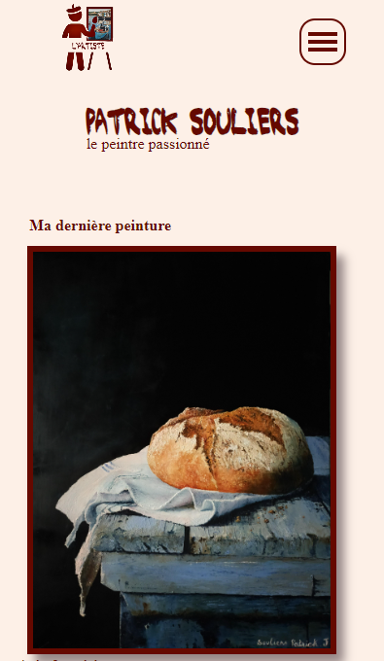

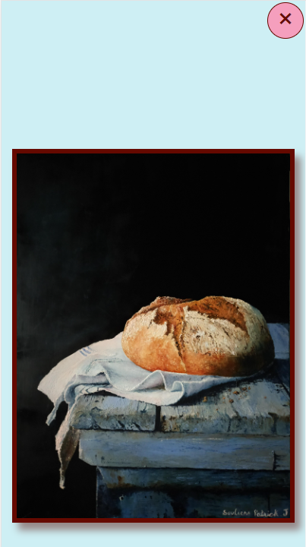

**HTML**

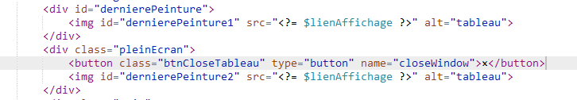

**CSS**

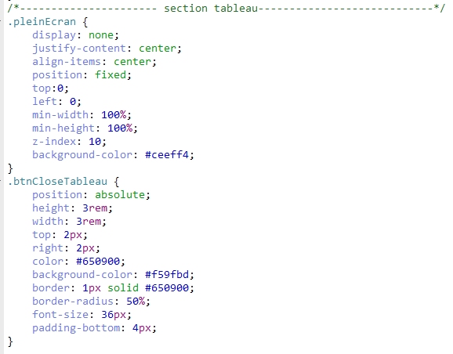

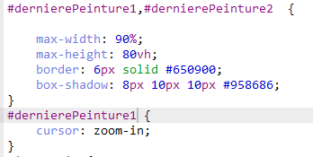

Pour ce site j’ai créé une fonctionnalité qui permet d’afficher en plein écran l’image du tableau se trouvant sur la page d’accueil.

Au début j’ai eu l’idée d’utiliser la méthode fullscreen de JavaScript mais cette méthode est obsolète, j’ai vue qu’on pouvait utiliser requestFullscreen.

La méthode fonctionne, mais j’avais un problème, c’est qu’il fallait appuyer sur échappe pour quitter le mode plein écran, ce qui ne me plaisait pas au niveau de l’expérience utilisateur et j’avais certaines images qui n’étaient pas bien centrées.

J’ai donc décidé de créer un container qui prend l’entièreté de la fenêtre et pour lequel je peux gérer la mise en forme.

Avant de m’occuper du container, j’ai changé la forme du curseur au-dessus de l’image pour indiquer à l’utilisateur qu’une action peut être réalisé. Pour cela j’ai utilisé le CSS ; j’ai sélectionné mon élément grâce à son id (dernierePeinture1) et je lui ai affecté la valeur zoom-in au cursor.

Pour le container j’ai créé une balise div avec la class = pleinEcran dans laquelle j’ai mis une balise image et une balise bouton. Dans le fichier CSS, j’ai mis mon container en display none pour qu’il n’apparaisse pas sur la page, je lui ai ajouté des paramètres de flexbox (justify-content et align-items) pour centrer les éléments qui sont à l’intérieur et je lui ai donné des dimensions, avec min-width et min-height pour être sûr que tout l’espace soit utilisé. J’ai aussi mis une position fixed pour que l’élément reste figé avec des coordonnées top et left à zéro. Et enfin pour éviter qu’un élément ne se mette pardessus je lui ai donné un z-index à 10.

J’ai aussi configuré un bouton pour la fermeture du container « pleinEcran », celui-ci a été mis en position absolue pour pouvoir le placer à un endroit précis dans le container.

Une fois mon container configuré, j’ai codé le javascript pour réaliser l’effet voulu.

**Javascript**

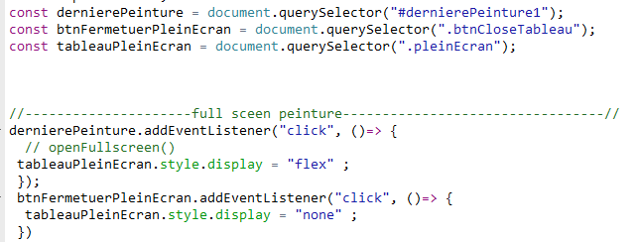

J’utilise document.querySelector pour sélectionner tous les éléments dont je vais avoir besoin et je les affecte dans des variables. Ensuite je code un écouteur d’évènement « click » sur mon image, grâce à la methode addEventListener qui affectera le display dans le CSS sur « flex » sur mon container  « pleinEcran » si on clique sur l’image. Ce qui aura pour conséquence de faire apparaître mon container sur tout l’écran avec l’image au centre. Je fais de même pour le bouton de fermeture. Je crée un écouteur d’évènement sur le bouton et au clique la propriété CSS display du container passe sur none, ce qui fait disparaître le container de l’écran.

Fonctionnalités back

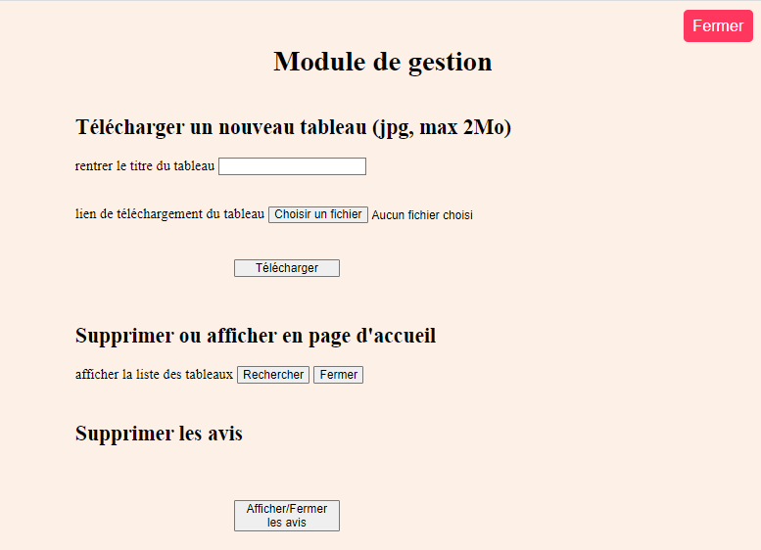Suppression d’un tableau dans la console de gestion.

Nous pouvons voir ici la page du module de gestion avec la section supprimer. Pour supprimer un tableau il faut d’abord afficher tous les tableaux en cliquant sur rechercher. Cela va déclencher une requête qui va récupérer la liste des tableaux en base de données.

**Code HTML**

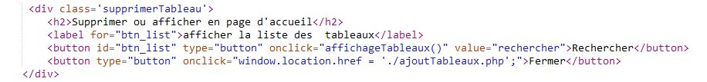

Dans ce code HTML, j’ai créé deux boutons avec un attribut d’événement « onclick » qui pour le premier lancera une fonction javascript « affichageTableau() » qui comme son nom l’indique affichera la liste des tableaux et pour l’autre bouton « fermer » aura pour conséquence de rafraichir la page grâce à l’objet window.location.

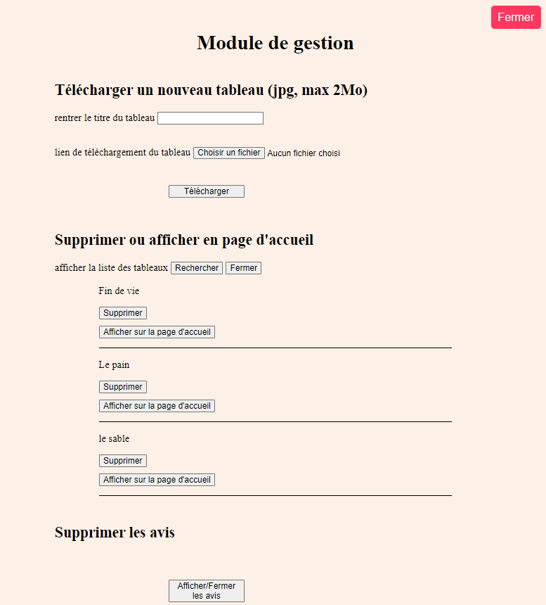

Une fois tous les tableaux affichés il suffit d’appuyer sur le bouton supprimer. On aura une demande de confirmation car la suppression est irréversible. Puis la ligne disparaîtra une fois l’image supprimée.

**Code JavaScript**

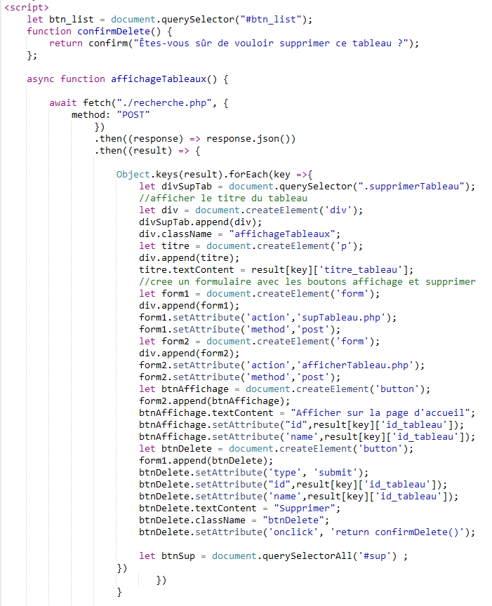

Dans ce code JavaScript nous voyons en premier la méthode JS confirm() dans la fonction confirmDelete qui permet d’afficher le message de confirmation. Cette méthode renvoie false si on appuis sur « annuler » et true si on appuis sur « ok », ce qui valide ou pas l’envoi du formulaire, pour nous cela validera la requête delete qui effacera le tableau.

Pour le reste du code il s’agit de la fonction affichageTableaux qui va nous afficher tous les tableaux présents dans la base de données ainsi que la création de boutons, un qui va servir à supprimer les tableaux et l’autre pour afficher un tableau spécifique sur la page d’accueil.

C’est une fonction asynchrone (qui permet l’exécution du reste du code pendant l’attente de la réponse au fetch), nous lançons une requête sur le fichier recherche.php qui lui nous envoie en retour un fichier JSON (java script object notation).

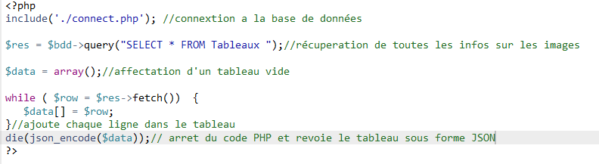

Revenons à notre code javascript le fetch nous renvoie la liste des tableaux avec leur id, leur titre et le chemin d’accès.

J’effectue une boucle pour chaque résultat de mon objet et sur chacun j’affiche le nom du tableau et je crée 2 boutons dans un formulaire dans le but d’utiliser la variable POST pour récupérer l’id du tableau. J’utilise la méthode createElement pour les créer avec une action et une méthode différente attribuée grâce à setAttribute.

**Code PHP**

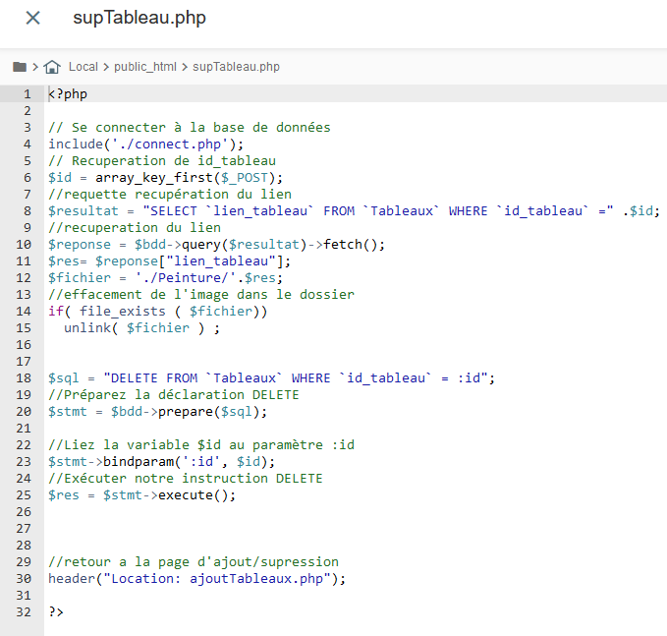

Après avoir cliqué sur supprimer et validé l’action, notre formulaire soumet l’action à la page supTableau.php.

Ici nous nous connectons à la base de données avec include.

Grâce à la super globale POST nous récupérons l’id du tableau.

Avec cet id nous exécutons une requête pour récupérer le lien afin de compléter le chemin d’accès de l’image.

Nous pouvons supprimer l’image du dossier si elle existe.

Ensuite avec une requête préparée delete nous supprimons les informations dans la base de données.

Puis on rafraichit la page.

Problèmes rencontrés

Lors de la création de la base de données j’ai créé un utilisateur, et je me suis rendu compte que le mot de passe était en clair et que je ne pouvais pas hacher celui-ci via une requête SQL. J’ai donc dû créer un fichier PHP pour la création d’un nouvel utilisateur qui me permet de hacher le mot de passe. Une fois l’utilisateur créé j’ai déplacé le fichier dans un autre dossier pour le rendre inaccessible mais pouvoir le réutiliser au besoin.

Dans le code ci-dessous j’ai créé un formulaire basique, avec un input pour le nom, un autre pour le mot de passe, est un autre pour valider le formulaire. Dans le PHP je me connecte à la base de données, je vérifie si les champs sont bien remplis et si c’est bon j’affecte ces variables. Je hache ensuite le mot de passe avec la fonction password_hash en utilisant la méthode password_default qui utilise l'algorithme bcrypt et peut évoluer dans le temps en fonction des mises à jour de PHP.

Ensuite j’exécute une requête préparée insert into pour ajouter le nouvel utilisateur à la base de données.

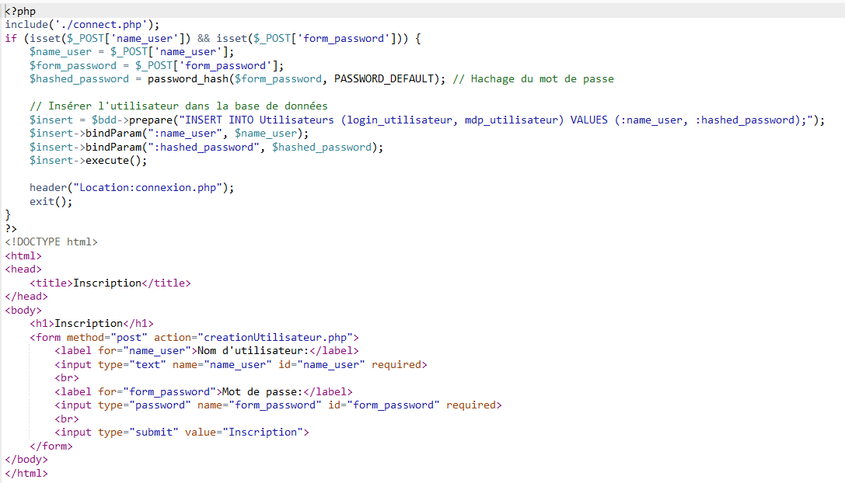

Je me suis aussi rendu compte que l’on pouvait accéder à la page de gestion via l’url du navigateur. J’ai donc mis une sécurité qui utilise la variable de session

On crée une variable de session quand l’utilisateur se connecte avec $_SESSION.

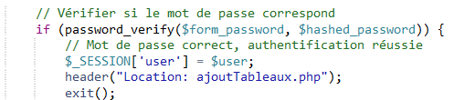

Lors de l’accès à la page on vérifie si la variable de session user existe, si oui on peut accéder à la page sinon on renvoi l’utilisateur sur la page de connexion.

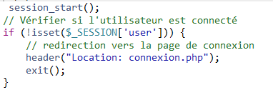

Ainsi ma page de gestion n’est plus accessible.

**10)Conclusion**

La création de ce projet web m’a demandé beaucoup d’investissement personnel.

Je ne connaissais rien en développement web en arrivant, j’ai dû apprendre et comprendre les différents langages, mais aussi le fonctionnement des frameworks.

Ce site a été mon fil rouge tout au long de la formation, j’ai dû reprendre le code plusieurs fois pour pouvoir intégrer des nouvelles fonctionnalités ou des nouveaux langages appris au fur et à mesure.

La formation m'a doté des compétences nécessaires pour rechercher des informations et résoudre les problèmes, même si je suis moins familier avec un langage spécifique. Je suis confiant dans ma capacité à acquérir rapidement de nouvelles compétences et à m'adapter aux défis qui se présentent à moi. Avec le stage effectué pendant la formation j’ai pu confirmer mes connaissances, car j’ai refait le processus de création d’un site web de a à z, j’ai même été plus loin que la formation car j’ai déployé le site et je l’ai aussi indexé sur google et bing.

En conclusion, je pense avoir de bonne base pour un emploi en développement web après la formation, mais j’aimerai quand même approfondir mes connaissances en développement pour me diriger vers le développement d’application smartphone, j’ai déjà créé ma première application Android (APK), et ceci grâce à la formation qui m’a donné les bases dans le développement.

Je suis conscient que ce cheminement me demandera encore plus d'efforts et de détermination, mais je suis convaincu que les compétences que j'ai acquises jusqu'à présent me serviront de solides fondations pour atteindre mes objectifs dans le domaine du développement.